定時制の灯を守ろう！ N0.１０５ ２０１０・７・０６
守る会NEWSLETTER

URL:http://homepage3.nifty.com/save-teiji/都立定時制高校を守る会・連絡会
連絡会事務局発行
守る会の総会にご参加ください
７月１７日（土）２時～４時半
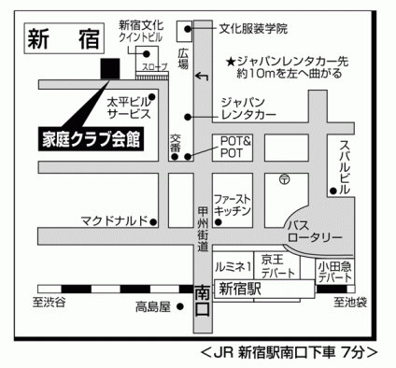
（家庭クラブ会館にて・地図参照）
■方針提案、交流・論議、役員選出
■講演：鈴木敏則氏（埼玉県立小川高校定時制教諭）～「子どもの貧困に
立ち向かう定時制高校生の運動」（仮題）
守る会の皆さん、組合員の皆さん。ご存じのように、今年の４月、都教委は定時制１０校を指定し、強権的に「追加募集」をさせるという前代未聞の暴挙に出ました。しかも、定数基準も無視して、「つまみ」を押しつけて来たのです。組合の要請行動が行われ、守る会としても記者会見を行うなど、運動を積み上げる中で、都教委は一定の譲歩をせざるを得ませんでした。しかし、解決すべき課題は依然として数多く残っています。今後の運動をすすめるために、以下の要領で総会を開きます。ご参加下さい。（なお、８月２５日の１０時から、第２庁舎３１階２６会議室で緊急要請予定！！）
「追加募集」の件で、守る会が記者会見
この４月、都教委は定時制１０校に対し、始業式の直前に「学級のつまみと増学級」を押しつけて来るという前代未聞の暴挙に出ました。現場は大混乱。守る会のHPを見たマスコミから、守る会への取材が相次ぎました。その１０校では４月１４・１５日に「追加募集」の入試が行われましたが、事の重大さに鑑み、次の日の１６日に、「都立定時制高校を守る会・連絡会」として、緊急の記者会見と都教委要請を行いました。
なお、守る会は毎年都教委要請を行っています。昨年も、２００９年３月末の定時制２次募集で、多摩地区を中心に多くの定時制で一倍を超え、多くの不合格者を出したことをふまえ、募集停止校の募集再開などを含め、募集枠の拡大を要望してきました。しかし、都教委は具体的手だてをとらず、今回の事態を招いてしまったのです。
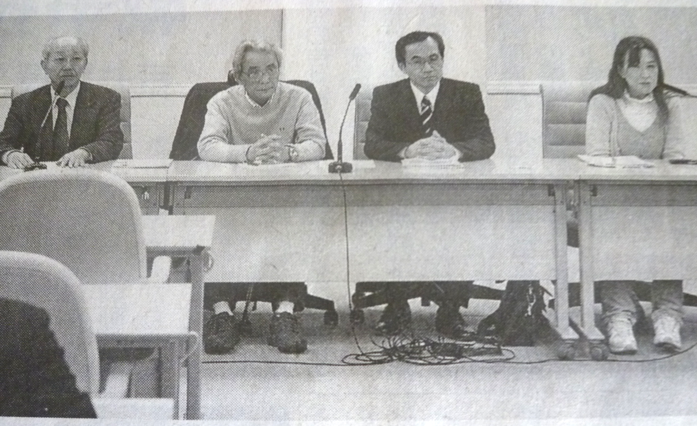
１６日当日の記者会見には、朝日、読売、毎日、NHK、MX、赤旗、週刊金曜日などのマスコミが２０人近く集まりました。守る会として、事前に「都立定時制高校の追加募集に関する声明」（４月１０日付～資料参照）を配布。その資料について説明した後、守る会の森代表は、「追加募集に至った根本原因は、都立高統廃合計画で定時制を半減したことにある」と強調。そして、今回の追加募集では、多摩地域での募集が１校だけしかないことや、教職員を増配置しないなどの問題点をあげ、教育条件を悪化させないよう求めました。また、別の会員は、都教委が示してきた学級増減基準について説明しながら、「今回のつまみ強要は、その基準そのものを全く踏みにじったものだ」と告発しました。
最後に、森代表は、「希望した生徒が全員入学できるセーフティ・ネットとしての機能を回復させてほしい」と述べ、マスコミからの質問に答えた後、都教委に対し、教育条件の整備と統廃合計画の抜本見直しを要請しました。
今後、この様なことを繰り返させないためにも、様々な市民団体とも連携しながら、来年度に向けて大きな運動を作っていく必要があります。

増学級の混乱から（該当校Ａ定時制）
前代未聞とはこのことか。４月５日始業式の前日の午後、校長が「４年のクラスをつまみ、１年のクラスを増学級にする。」また、「通達ありき」で拒否できないとも伝えられた。ところが、「どこの話？」「え、」「全日？」まったく、誰も、うちとは思わない。しばらくして、ようやく、ベラボウな通達を知る。
たちまち、混乱が始まる。新クラスの準備もいったん停止。まず担任、１・４年のクラス分けを検討、時間割、名票の作り直し、ロッカー、靴箱を再検討、講師の契約の見直し等、喧騒をきわめた。やっと、１・４年の担任がきまったのは、翌日始業式の約１時間前である。担任発表で、生徒の動揺は爆発しなかったものの、後、元担任は、生徒から「４年で見捨てられた。なぜ、先生じゃないの？」と言われても、答えることすらできず、元クラスの生徒に会うのがつらいと言う。次に入学式を、いつにするか。延期するか。２回やるのか。すでに分けたクラスを発表するか。それとも１クラス増やした姿（今後増加する生徒のワクをあけておく）でやるか、３次募集の生徒が入ってくるまでの１年の授業をどうするか、オリエンテーションはどうするか。等々が課題になる。８日の教育委員会が終わるまではオフレコである。きわめつけは、教育庁に問い合わせても、関係するセクションが三者三様の指示を出す。管理職も思わず、怒りを隠せない。また、中学校側にも戸惑いが見られ、２度以上失敗し落ち込んだ生徒の気持ちを立て直すことができず、受験を断念したケースも複数あると聞く。要するに今回の措置が急すぎて、２次募不合格者の救済にもなっていないのだ。
これ以後、該当校の多くの職場では、就学計画の根本的失敗、官僚主義的セクショナリズム・成果主義の矛盾、生徒のことをまったく考えない行政、上意下達で、しかも誤謬を認めない都教委・教育庁と、管理職まで広言していると聞いている。
混乱については、入学式以後も続き、記したいことは、枚挙に暇がない。しかし、統廃合路線のツケをおしつけられて苦悩しているのは、今回の該当校だけでなく、定時・全日を問わない。全都的問題だ。しかも今後も、このようなことが強行されることが十分予想される。そのような中、今回のケースに顕著なことは、教育行政の破綻があまりに明らかで、うまく方法を選べば、現場以外の方にも理解していただけることである。統廃合計画について、校長会でも、「つぶしすぎ」と主張している。
セクショナリズムでうまく機能していない組織矛盾に、現場は日々苦しみ、管理職ですら欲求不満がたまっている。この背景は、経済的合理主義の数値目標・成果主義の矛盾であり、むしろ、それが学校の教育目標をはばんでいる。この実態を、わかりやすく工夫して伝え、保護者・都民に理解していただく。自らも謙虚に見つめなおし、管理職も含めて根本的に、東京都の教育を再構築する契機、としたいのだが。「通達ありき」ではなく、「生徒ありき」だ。 【該当校の現場より】
緊急！都教委要請：８月25日（水）10時～11時
第２庁舎31階26会議室（１階ロビーに９時半に集合）

「もう一つ食べていいよ」～ある日の定時制
（Ｂ高校定時制Ｃ生）
５月の連休明けの夕方、定時制の高体連（バスケット部）の総会があった。私は出張、部長のHは授業「公欠」で、一緒に会場校まで出かけた。
けっこうな時間がかかり、途中、Hと話した。Hは見るからに「ヤンキー」、目つきは鋭く、まさに「ワル」という印象。彼の過去を、今日はさらに詳しく聞いた。
「小学校はいじめられてたけど、中学でデビューしてさ、ケンカ、酒、タバコ、何でもやったよ。でも、バスケはガチ、頑張ってた。都立Ｐ高にスポーツ推薦で何とか入ったんだ。でも、すぐ警察につかまった」「何やったの？」「窃盗。バイクを盗んだ。それで鑑別入ってさ、１学期の終わり頃出てきたんだけど、担任から“あと１回休んだら単位落として留年だ”とか言われて・・・もう無理じゃん。まだ１学期の終わりだったからね。それで、学校やめた」
定時を受け直し、何とか今年２年に進級した。バスケは誰が見ても、Hがクラブの中で一番うまい。一歳年上ということもあり、キャプテンだ。しかし、わがままで、口は悪いし、すぐ敵を作る。すぐ熱くなり、切れる。それでも、バスケにかける情熱だけはホンモノ。
総会が終わった。学校に帰っても給食には間に合わない。となると・・。
「先生、今日、何おごってくれんの？焼き肉？バーガーセットの一番高いヤツでもいいけど」と、おごってもらうことを前提に勝手なことを言いまくっている。
結局、ちょっと安めの餃子チェーン店に入る。私はあきらめて、「何でも食べな」と言う。Hは「えっ？いいの？」と嬉しそう。このへんはまだ子どもだ。彼が頼んだのは、豚バラチャーシューメン、かに玉、餃子、である。私は、つけ麺だけを注文。
料理が来た。餃子は６個乗っている。私が「餃子、一個もらっていい？」というと、「いいよ」と素直。当たり前だよ、オレのおごりじゃん、と思いつつ、一個ほおばった。すごくうまい。Hはまず、かに玉を平らげ、その次ラーメンにかかる。私は、つけ麺を地味に食べていた。するとHが言う。「先生、餃子、もう一個食べていいよ」
私は、Hの言葉に従って、もう一つほおばった。知らない人が見たら親子と思うかもしれない。Hとの不思議な心の交流。あっという間に全てを平らげて、Hは言う。「ああ、うまかった。あとチャーハンぐらい食えるな」。私はさすがに知らん顔。
帰りの電車の中でHは言う。「先生、俺たちがバスケ部に入ってから楽しいでしょ」。確かにHを中心にうまい生徒が集まり、部としても上り調子。Hもたまに爆発して手を焼かせるが、“文化系”の私でもバスケ部が楽しいと思う。久々、または初めての体験。Hは続ける。「先生、俺たちが卒業するまで顧問に残ってよ。公式試合で絶対優勝して、いい目を見させてやるからさ」と一丁前のことを言う。ちょっと泣かせる。
「Hなあ、ありがとね。でも、オレは今年限りなんだ。今年１年たてば定年退職なんだ」という言葉をぐっと飲み込んだ。

「都立定時制高校の追加募集」に関する声明
（２０１０年４月１０日）
都立定時制高校を守る会・連絡会（代表 森光男）
１． 4月８日、東京都教育委員会は「平成22年度東京都立高等学校定時制課程の第一学年生徒の追加募集」を決定した。3月２６日の定時制二次募集に於いて志願者が全都平均で定員の1.2倍を超え、300人余の不合格者が出て社会問題化したため、都教委として対応を余儀なくされた結果である。定時制在校生・新入生双方に負担・犠牲を押し付けることのない方法で救済措置を行うことは都教委の当然の責務である。
２． しかしながら、今回の措置は内容・やり方ともにきわめて問題の多いものである。
① 学級減で浮いた学級分で１年生を追加募集するという今回の措置は、新入生や在校生に大きな負担・犠牲を強いる危険性がある。都教委自らが設定した「定時制学級増減基準」も無視して上級学年を無理矢理学級減させるのは、これまで各学校が積み上げてきた教育活動や人間関係などを踏みにじる暴挙であり、在校生の教育条件を悪化させかねない。
② 追加募集校が、不合格者の状況や定時制の通学条件等をまともに検討した結果とは考えられない選定になっていることである。不合格者の大多数が集中している多摩地区には１校しか追加募集がなく、これでは多摩地区の不合格者を救済することはできない。「学級減しやすい」学校を選んだだけではないかという疑念を持たざるを得ないものである。加えて、対応策があまりにも遅くすでに新年度に入っていること、周知期間が短いことなど、300人余の不合格者が都教委の思惑通りには応募してこない可能性もある。
③ 学校現場との十分な協議もなく、一方的に学校に押しつけるというトップダウンのやり方も問題である。
３． そもそも今日の事態は「予想を超えた突発事故」ではない。1997年～2002年の「都立高校改革推進計画」によって全・定都立高校を統廃合し、とりわけ定時制を半数に減らしたことに根本的な原因がある。加えて、都内の中学卒業生が大幅に増加し、向こう十数年「高原状態」が続く状況がある。中卒者数の増加は都教委自身が資料で明らかにしているところである。さらに、経済状況の悪化や高校無償化などの流れの中で、少しでも教育に関心のある人ならば都立高校志願者が増加することは十分予想できたことである。
４． 私たち「都立定時制高校を守る会連絡会」は、こうした状況を踏まえて昨年6月に都教委に対して緊急要請行動を行った。その骨子は『…矛盾は多摩地区に集中し、多摩地区の二次募集では倍率が出なかった夜間定時制はたったの一校、この傾向は数年前から続いており、私たちは何度も、不合格者を出さないための施策を求めてきました。来年度の入試に向けて、夜間定時制において大量の不合格者を出さないための施策････募集停止校の募集再開などによる募集枠の拡大』を求めるものであった。また、生徒募集定員などが決まる直前の10月にも具体的な対応策をあらためて要請した。しかるに都教委は何の対策も行わなかった。さらに、定時制志願者の増加が現実問題となった2月の第一次募集時点に至っても無為無策であった。まさに「人災」とでも言うべき事態ではないか。
５． この状況は今年に限ったものではなく、今後しばらく続くと見なければならない。今回のような乱暴かつ姑息な手段で乗り切れるものでないことは明白である。
私たちは、都教委に対して、「都立高校改革推進計画」そのものを見直すとともに、全日制・定時制あわせた就学計画を抜本的に策定し直すよう強く要請する。その際、トップダウンではなく教職員・保護者などと十分協議しながらすすめることは当然である。さらに今回の該当校に対しては、講師時数にとどまらず教職員定数を増やし、予算を十分に手当てするなど各学校の要望に最大限応えるよう強く求めるものである。
緊急！都教委要請：８月25日（水）10時～11時
第２庁舎31階26会議室（１階ロビーに９時半に集合）

